ТЗ на доработку ХБК по зарплате
1. Реализовать учет «Часов Воскресных»(ЧВ) и «Праздничных Часов» (ПЧ) в формирующихся автоматически «Графики работы» смен, как показано на рисунке 1.
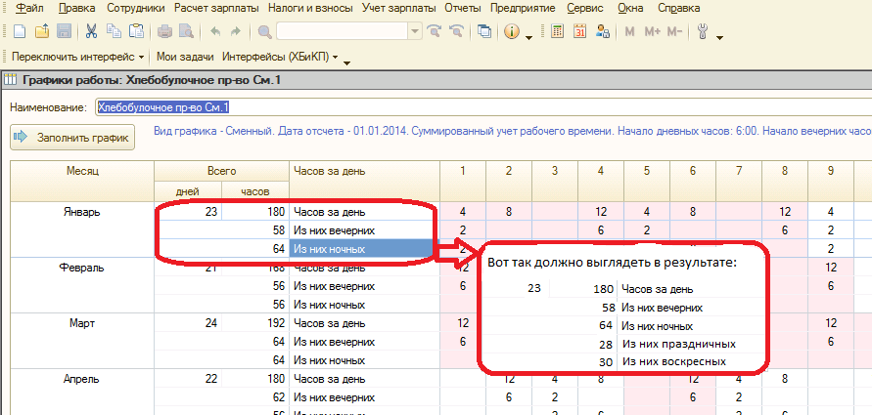
Рисунок 1.
2. Далее это должно перетечь в «Табель учета рабочего времени», как показано на рисунке 2. Соответственно это должно отразиться в записях каждого воскресенья и праздника, как в красных квадратах 1 и 2. То есть в 1-м запись должна быть: «Я 4 ВЧ 2 ПЧ 4», а во 2-м: «Я 12 ВЧ 6 ЧВ 12»
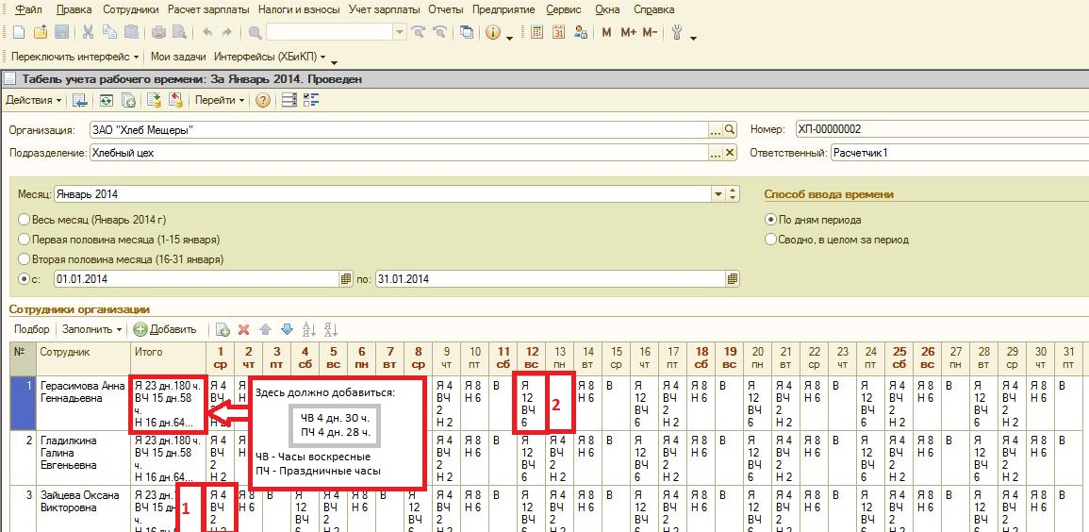
3. Также ЧВ и ПЧ в виде таких же буквенных обозначений должны отразиться (совместно с уже существующими обозначениями Я, ВЧ и Н в левом красном квадрате и в правом красном квадрате итоговыми суммами Ночные, Вечерние, Воскресные и Праздничные), при печати формы Т-13, как показано на рисунке 3.
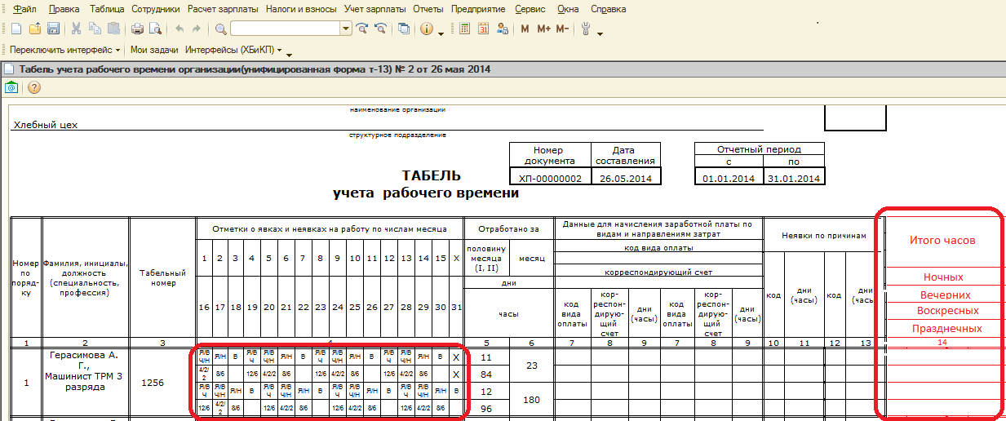
4. Так же необходимо добавить постоянные начисления «доплата за воскресные часы» и «доплата за воскресные часы» (аналогичные «доплата за вечерние часы» и «доплата за ночные часы») , с соответствующим отображением их в документе «Начисление зарплаты», как показано на рисунке 4.
